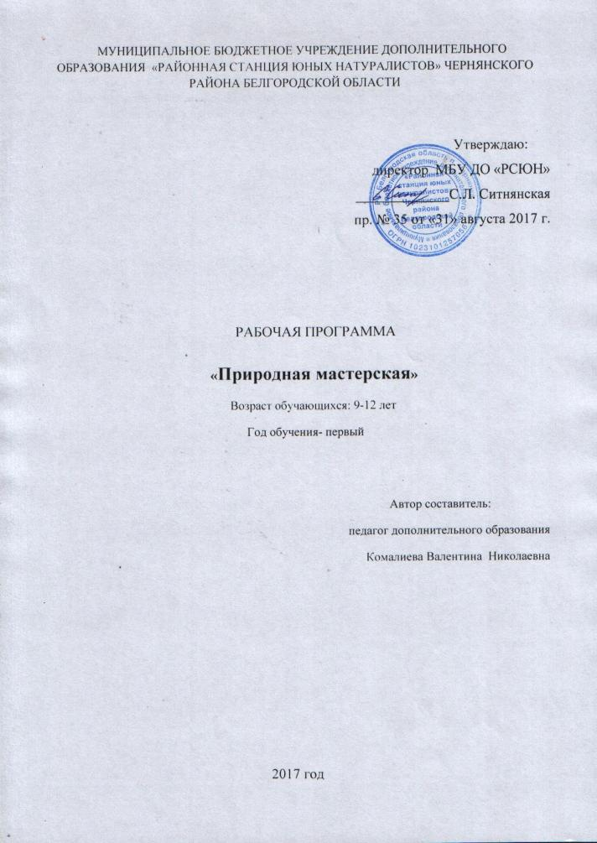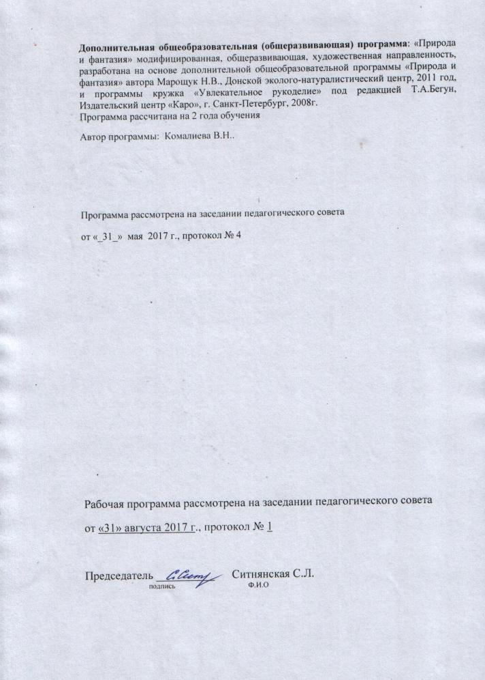
1.Целевой раздел

1.Пояснительная записка
Настоящая рабочая программа: «Природная мастерская» является модифицированной, художественной направленности, разработана на основе программы «Природа и фантазия» автор Бац Т. А, опубликованной в книге «Программы дополнительного образования детей», выпуск 2., Экологическое воспитание. Москва, «Советский спорт», 2002 г. При разработке программы «Природная мастерская» использован материал дополнительной общеобразовательной программы «Природа и фантазия» автора Марощук Н.В., Донской эколого-натуралистический центр, 2011 год.

Актуальность образовательной программы

Рабочая программа «Природная мастерская» является актуальной, так как, помогает решению задач: воспитания гармонически развитой личности и развития творческой индивидуальности каждого ребенка, вносит большой вклад в экологическое и нравственное воспитание детей, формируя убеждённость в необходимости заботы о сохранении уникальной природы Земли.
Занимаясь конструированием из природных материалов, ребенок получает эмоциональное удовлетворение, вовлекается в наблюдение за природными явлениями, ближе знакомится с растительным миром, учится бережно относиться к окружающей среде.
Используемые в программе виды труда способствуют воспитанию нравственных качеств: трудолюбия, воли, дисциплинированности, желания трудится. Кроме этого у детей развивается произвольность, волевые качества, усидчивость.
Ручной труд воздействует на развитие мелкой моторики, речи и таких психических процессов ребенка, как внимание, память, мышление, воображение, а следовательно на развитие интеллекта в целом.
Данная программа предусматривает работу с обучающимися по развитию изобразительных способностей, художественного вкуса, нестандартного мышления, творческой индивидуальности.

Новина образовательной программы

Новизна данной программы заключается в том, что она направлена на расширение содержания базового компонента биологического образования, овладение детьми дополнительными знаниями, умениями и навыками. В ходе реализации программы большое внимание уделяется экологическому воспитанию, и правилам поведения в природе. На экскурсиях в природу обучающиеся знакомятся с видовым разнообразием растений, проводят наблюдения за сезонными изменениями в природе, знакомятся с видовым составом, условиями жизни зимующих птиц и животных. Работа в кружке «Природная мастерская» - прекрасное средство развития творчества, умственных способностей, эстетического вкуса, а также конструкторского мышления детей.
Ее отличительной особенностью является интеграция различных видов деятельности. Ручной труд детей будет сопровождаться познавательными рассказами о природе, материалах, культуре и традициях народа Белгородского края. Широкое использование литературных и музыкальных произведений повысит интерес к занятиям, творчеству. Занятия, построенные в виде игр-путешествий, научат обучающихся думать, фантазировать, мыслить смело и свободно, в полной мере проявляя свои способности.

Основная идея программы Ведущая идея данной программы — создание комфортной среды общения, развитие способностей, творческого потенциала каждого ребенка и его самореализации.

Цель программы:
Формирование художественно-творческих способностей через обеспечение эмоционально – образного восприятия действительности, развитие эстетических чувств и представлений, образного мышления и воображения через обучение работе с природным материалом.

Задачи:
Обучающие:
• Формировать технические умения и навыки в работе с различными материалами: природные материалы (листья, шишки, ветки, солома, камушки, ракушки и др.) и искусственные материалы (бумага, картон, ткани, проволока, пластилин и др.) и инструментами.
• Развивать умения создавать композиции
• Углублять и расширять знания об окружающем мире (природе, культурных традициях народа, свойствах различных материалов).
• Совершенствовать умение работать со схемами, ориентироваться в пространственных отношениях.
• Закреплять знания о правилах техники безопасности при работе с ножницами, шилом и другими опасными предметами

Развивающие:
• Развивать у детей творческие способности, наглядно – образное мышление, внимание, память.
• Развивать мелкую моторику рук.
• Развивать произвольность, усидчивость, целеустремленность.

Воспитательные:
• Вызывать интерес к окружающему миру, культурным традициям, воспитывать любовь к природе.
• Вызывать у детей интерес к художественному труду, творческой деятельности.
•Воспитывать эстетический вкус, эмоционально-положительное отношение к деятельности и полученному результату.
• Воспитывать аккуратность при работе с различными материалами.

Принципы содержания программы:

1. Принцип наглядности - широкое использование зрительных образов, постоянную опору на свидетельства органов чувств, благодаря которым достигается непосредственный контакт с действительностью.
2. Принцип доступности изучаемого – все задания подобраны с учетом возраста и индивидуальных особенностей детей.
3. Принцип интеграции – создание у ребенка целостной картины мира средствами природы, литературы, музыки, искусства, продуктивной деятельности.
4. Принцип систематичности - обучать, переходя от известного к неизвестному, от простого к сложному, что обеспечивает равномерное накопление и углубление знаний, развитие познавательных возможностей детей.
5. Принцип комфортности – атмосфера доброжелательности, вера в силы ребенка, создание для каждого ребенка ситуации успеха.
6. Погружение каждого ребенка в творческий процесс – реализация творческих задач достигается путем использования в работе активных методов и форм обучения.
7. Деятельностный принцип – реализуется в принятии идеи главенствующей роли деятельности в развитии ребенка.
В результате прохождения программы «Природа и фантазия» будут сформированы универсальные компетентности:
Учебные (УУК)
- умение решать поставленные на занятии задачи самостоятельно;
- умение связывать воедино и использовать части знаний;
- извлекать пользу из образовательного опыта;
Исследовательские: (УИК)
- получение и обработка информации;
- обращение к различным источникам данных и их использование;
Социально-личностные: (УСЛК)
- оценивать подходы, связанные со здоровьем, потреблением и окружающей средой;
Коммуникативные: (УКК)
- умение выслушивать и принимать во внимание взгляды и мнения других людей;
- владение способами презентации своей деятельности;
Информационные: (УИКК)
- овладение системой дополнительных знаний в области использования ИКТ.

II Организационный раздел

Организация образовательного процесса
Рабочая программа «Природная мастерская» разработана на год обучения Группа комплектуется из учащихся 9-12 летнего возраста, проявляющих стойкий интерес к природе, творческой работе с природным материалом. Состав группы 12 человек.
Занятия проходят во внеурочное время по понедельникам один раз в неделю. Согласно требованиям Сан ПиН длительность занятий 2 академических часа.
Сроки реализации данной рабочей программы – один год обучения, 72 часа в год. Занятия носят как групповой, так и индивидуальный характер. В течение занятия происходит смена деятельности. Обучающиеся выполняют различные по степени сложности и объему задания.
При определении режима занятий учтены санитарно-эпидемиологические требования к учреждениям дополнительного образования детей.
Учебная нагрузка планируется исходя из педагогической целесообразности с учётом психологических и физических особенностей детей данного возраста. Каждое занятие включает теоретическую и практическую часть. Теоретическая часть дается в основном в игровой форме. Занятия - игра – методический прием, который дисциплинирует детей, развивает их умственную активность, сообразительность, произвольное внимание и память.
Большая часть часов отводится на практические занятия, которые являются наиболее эффективной формой обучения в объединении. На каждом занятии проводятся оздоровительные минутки (игры и упражнения для снятия утомляемости, напряжения, выработки правильной осанки).
На занятиях кружка «Природная мастерская обучающиеся получают не только знания, умения и навыки в данной области, а также приучаются к аккуратности, бережному отношению к природе. Особое внимание уделяется технике безопасности при работе с ножницами и проволокой, нитками, шилом.
В программу включены темы по изучению видового разнообразия растений, даются сведения о лекарственных и ядовитых растениях, о значении леса для жизни человека и животных. Дети изучают жизнь животных живого уголка, наблюдают за поведением животных, за сезонными явлениями в природе.
Свои личностные качества, обучающиеся кружка, проявляют в различных воспитательных и культурно-массовых мероприятиях.
Формы занятий:
• занятия;
• экскурсии;
• занятие – путешествие;
• совместная деятельность детей и родителей;
• коллективные занятия;
Методы и приемы: игровой, беседа, познавательный рассказ, объяснение с показом приемов изготовления, демонстрация наглядного материала, использование художественного слова, музыкальных произведений, создание игровых и проблемных ситуаций, использование схем, моделей, экспериментирование, обсуждение результатов.
Занимаясь в кружке обучающиеся получают элементарные навыки работы с природным материалом. Знакомятся с увлекательным искусством составления панно, аппликаций, коллажей из природного материала. Изучают способы совмещения цветовой гаммы в изделиях. Именно на этом этапе проявляется творческая активность обучаемых на занятиях, способность мыслить, сочинять, создавать необычные затейливые вещи на основе полученных ранее знаний. По окончании обучения дети в конце года оформляют выставку своих работ.
Формы подведения итогов реализации и отслеживание результативности дополнительной образовательной программы:

1.Контрольные занятия - анкетирование, тестирование – проводится диагностика субъективной позиции ребенка в деятельности.
2.Выставки детских работ для родителей, детей МБУ ДО «РСЮН».
3.Оформление класса МБУ ДО «РСЮН» работами детей, которые занимаются в кружке.
4.Презентация – самостоятельное представление ребенком своих изделий взрослым и сверстникам.
5. Анкетирование родителей, беседы с детьми с целью выявления мнений пожеланий о работе кружка.

Планируемые результаты изучения курса
К окончанию курса обучающиеся должны овладеть умениями:
личностными:
- оценивать жизненные ситуации с точки зрения собственных ощущений, оценивать конкретные поступки как хорошие или плохие;
- называть и объяснять свои чувства и ощущения от изучаемых изделий ;
- самостоятельно определять и объяснять общие для всех людей самые простые правила поведения, свои чувства и ощущения от увиденного, уметь рассуждать;
делать правильный выбор при совершении какого-либо поступка;

метапредметными:
- определять цель работы на занятии с помощью учителя;
- проговаривать последовательность действий;
- объяснять выбор материалов и инструментов для работы с помощью учителя;
- готовить рабочее место и выполнять практическую работу по образцам;
- с помощью шаблона выполнять контроль точности разметки деталей;
- отличать новое от уже известного с помощью учителя;
- добывать новые знания из различных источников;
- делать выводы в результате работы;
- сравнивать и группировать предметы и образы;
предметными:
- знать виды материалов, их свойства и названия;
- знать названия и назначения ручных инструментов и приспособлений, правила работы ими;
- технологическую последовательность изготовления несложных изделий.
111. Содержательный раздел.

Структурной особенностью программы является блочно – тематическое планирование, что способствует лучшему усвоению программы детьми, дает возможность вызвать интерес ребенка к различным материалам, развивать творческие способности детей, используя в художественной деятельности различные приемы работы, изобразительные средства.
Учебно-тематический план
1 год обучения – 72 часа
№  п/п | Тема раздела | Количество часов
№  п/п | Тема раздела | Всего | Теория | Практика | Формы аттестации и контроля
1. | Вводные занятия | 4 | 2 | 2 | Диагностические карты, анкетирование
2. | «Осень в гости к нам пришла» | 10 | 4 | 6 | Входной, диагностические карты
3. | Аппликации «Азбука природы» | 8 | 2 | 6 | конкурсы
4. | Поделки из бумаги (оригами, квиллинг, бумагопластика) | 8 | 2 | 6 | тестирование
5. | Новогодние и Рождественские мотивы | 8 | 2 | 6 | Презентация –своих изделий
6. | Зимние фантазии (поделки из шишек орехов, Каштанов, ракушек) | 12 | 4 | 8 | Оформление класса
7. | В окно повеяло весною | 14 | 4 | 10 | Викторина
8. | Декоративное цветоводство и аранжировка | 6 | 2 | 4 | Промежуточный контроль  тестирование
9. | Итоговое занятие | 2 | 1 | 1 | Выставка работ
 | Всего за год: | 72 | 23 | 49

Календарный учебный график
В 2017-2018 учебном году занятия в объединении «Природная мастерская», первого года обучения проводятся на базе районной станции юных натуралистов по понедельникам. Время проведения занятий 14-00до14-45; 14-55до15-40;
Содержание тем учебного курса
Раздел 1. Введение в образовательную программу (4 часа).
Теория: Знакомство c группой учащихся. Введение в образовательную программу. Ознакомление с планом работы кружка, задачами. Инструменты для работы, их назначение и правильное применение. Беседа по правилам техники безопасности на занятиях в объединении. Техника безопасности при работе с ножницами и другими колющими и режущими предметами. Правила умелых ручек.
Определение -Что такое природа. Правила поведения в природе.
Практические занятия: экскурсия в парк. Понятие «природные материалы», экскурсия по РСЮН;
Раздел 2. «Осень в гости к нам пришла» (10 часов)
Этот блок знакомит обучающихся с осенними явлениями в жизни природы, дети восхищаются ее красотой и многообразием. Учатся распознавать деревья по силуэтам, определять с какого дерева листья. Наблюдают сезонные изменения в жизни растений-листопад. Наблюдают за поведением птиц и диких животных. На экскурсии собирают в коробочки листья, крылатки, цветы, желуди, шишки. Учатся распознавать в них различные образы. В семенах шишках, кореньях дети видят забавных человечков, животных, птиц, насекомых. На занятиях обращают внимание детей на специфику работы с природным материалом, знакомят с инструментами, напоминают технику безопасности. Дети учатся тщательно анализировать образец будущей поделки, работают по схемам, образцам.
Раздел 3. Аппликация «Азбука природы» (8 часов)

Этот блок предполагает работу с разнообразными видами природного и искусственного материала: засушенные листья и растения, ветки, камешки, картон, бумага, коробки, пуговицы, бусины и т.д.
На занятиях творческого объединения дети готовят аппликация из бумаги и сухих листьев: «Аквариум с рыбками»; Аппликация Панно: «Цветочная клумба», из засушенных цветов и листьев», Обрывная аппликация: «Павлин», «Чудо дерево». Аппликации из гречневой и манной круп: «Грибы на полянке»; создают лепные картины из пластилина (Пластилинография) «Ежик с грибочками». Данный вид художественного труда оказывает большое влияние на развитие мелкой моторики рук.
Аппликации из природного и искусственного материалов развивают воображение у детей, учат внимательно вглядываться в окружающий мир. В умелых руках обычный материал превращается в чудесные поделки.

Раздел 4. Поделки из бумаги (оригами, квиллинг, бумагопластика)- (8 часов)

Этот блок включает в себя складывание и вырезание бумаги в разных направлениях. – это традиционное японское искусство складывания фигурок из бумаги называется оригами. Исходная форма листа бумаги – квадрат, иногда прямоугольник. Базовые понятия в оригами: сгибание, складывание, кириками. Понятие «сгибание» подразумевает расположение сторон заготовки, образующихся относительно линии сгиба, под некоторым углом друг к другу. Дети складывают в технике оригами лесных жителей: «Лисичку», «Зайца», «Волка», «Белочку», «Ежа».
Техника оригами влияет на развитие мелкой моторики и таких психических процессов, как внимание, память, мышление, воображение. Оригами способствует воспитанию усидчивости, аккуратности, целеустремленности, активности и самостоятельности детей. В познавательном плане: расширяется кругозор, появляется интерес к культуре стран Востока.
На занятиях творческого объединения знакомятся с технологией изготовления поделок на основе использования мятой бумаги, по теме: «Птицы» изготавливают поделки: «Синичка»,«Воробей», «Снегирь». Учатся конструировать из основных форм квиллинга «Ваза с цветами» по эскизу.

Раздел 5. Новогодние и Рождественские мотивы (8 часов)

Блок 5 знакомит с историей новогодних и рождественских праздников. Традициями новогодних и рождественских композиций. Символикой. Аранжировкой. Обучающиеся знакомятся с елочными украшениями их видами, формой, предназначением. Разнообразием природных и вспомогательных материалов при изготовлении новогодних композиций.
Выполняют новогодние композиции: «Букет вместо ёлки» из шишек, цветной мишуры и бумаги. Распространяют листовки: «Сохраним лесную красавицу!» Изготавливают елочные игрушки «Семейка ежей», «Пингвин из шишек ели; Делают елочные гирлянды из шишек ольхи, ели, сосны. Изготавливают Новогодние и рождественские сувениры. Учатся соблюдать эстетику при оформлении работ. Технику безопасности при работе с инструментами и материалами. Знакомятся с Историей возникновения оберегов, их предназначением и символикой. Используют различные природные материалы для изготовления оберегов и сувениров. Узнают технологию изготовления, соединение деталей. Технику безопасности при работе с инструментами и материалами.
Практика:: изготовление оберега: «Домовенок», «Веничек», сувениров с использованием природного материала: сухих цветов, листьев «Валентинки»; Самостоятельная творческая работа: изготовление сувениров по замыслу детей.

Раздел 6. Зимние фантазии из природного материала: шишек, орехов, желудей, каштанов (12 часов)
Блок 6 предполагает знакомство с временем года- зима. Проводятся наблюдения за жизнью зверей и птиц. Проводится Операция «Кормушка» (изготовление кормушек из различных материалов и их развешивание).
Дети знакомятся с природным материалом: шишками ели, орехами , каштанами. Учаться распознавать в них интересные образы, фантазировать. Знакомятся с инструментами и материалами, особенностями изготовления поделок из шишек ели, каштанов, орехов, ракушек, желудей, подготовкой материала к работе.
На практических занятиях кружковцы изготавливают человечков, птиц, животных. Из каштанов, скорлупы грецких орехов: «Черепашка», «Грибочки»; Из шишек ели «Старичок-лесовичок», «Пингвин»; Поделка из желудей «Человечки», Чайный сервиз.
Раздел 7. «В окно повеяло весною» (14 часов).
Блок 7 знакомит обучающихся с весенними изменениями в природе. Дети наблюдают за пробуждением природы, изучают раннецветущие растения. Наблюдают за объектами окружающего мира: поведением птиц и животных. Принимают участие в акции «Первоцвет». Делают зарисовки, изготавливают сюжетную аппликацию из природного материала «Весна» по замыслу детей.
Раздел 8. Декоративное цветоводство и аранжировка (6 часов)
Этот блок знакомит с японским искусством составления икебан. Плоскостными композициями из растений. Объёмными букетами:
Дети изучают виды и стили объёмных букетов»:-спиральный букет;- ступенчатый букет;- букет – полумесяц; -букет в корзине:;
Составляют композиции из роз в высоких вазах, плоских корзинах
Отмечают особенности составления композиций из полевых цветов. Искусство составления объёмных цветочных композиций. Учатся подбирать растения для составления букетов. Выбирать вазы или сосуды для композиции. Составлять несложные композиции из срезов веток.
Соблюдают технику безопасности при сборе растений, проведении экскурсий в природу.
Участвуют в конкурсе: «Необычный букет-лету привет!».

Раздел 9 .Итоговое занятие.(2 часа выставка»)
Подведение итогов работы объединения за учебный год. Проведение викторин, КВНов, инсценировка экологической сказки. Выставка лучших работ из природного материала разной техники исполнения.
Ведущая идея данной программы — создание комфортной среды общения, развитие способностей, творческого потенциала каждого ребенка и его самореализации.

 |  |  |  |  | Календарно-тематическое планирование |  |  |  |  |  |  |  |  |  |  |  |  | 2017 г.
№  п/п | Календарные  сроки |  | Тема учебного занятия | Тип и форма  занятия |  | Кол-во часов | Содержание деятельности |  |  | Воспитательная работа |  |  | Дидактичес  кие материалы, техническое обеспечение |  | Формы контроля |  | Индекс компетенции
 |  |  |  |  |  |  | Теоретическая часть занятия /форма организации деятельности | Практическая часть занятия /форма организации деятельности
№  п/п | Предполагаемые | Фактические
 | Раздел 1.Вводное занятие (4 часа.)
1. | 04.09. |  | Вводное занятие | беседа,  анкетирование.  Инструктаж по ТБ |  | 2 | Знакомство c группой обучающихся,  с планом работы объединения.  Выбор актива | Диагностика уровня психологической и интеллектуальной подготовленности обучающихся. |  | Воспитание дисциплинированности, умения работать в коллективе |  |  | Диагностические карточки, тесты, |  | Диагностичкарточки тестирование |  | УУК  УКК  УИКК
2 | 11.09 |  | Экскурсия в музей для ознакомления со старинной утварью, с вышивками, кружевами и другими образцами творчества народа Белгородского края. | экскурсия |  | 2 | Знакомство с творчеством русского народа. | Знакомство с историей развития того или иного направления художественных промыслов, |  | Формирование интереса к истории родного края |  |  | Блокноты, карандаши, фотоаппарат |  | беседа |  | УКК  УИК
 |  |  | Раздел 2. «Осень в гости к нам пришла» (10 часов) |  |  |  |  |  |  |  |  |  |  |  |  |  |  |  |  |  |  |  |  | Беседа
3 | 18.09 |  | Экскурсия в парк «Осень в гости к нам пришла»  Сбор природного материала (листья, веточки) | Экскурсия, беседа  Правила поведения на экскурсии |  | 2 | Знакомство с растительным миром парка.  Определение понятия «природные материалы».  : | Сбор природного материала необходимого для работы |  | Формирование интереса к объектам окружающего мира, умения видеть и ценить красоту природы, ее разнообразие |  |  | Гербарные папки, коробочки для сбора природного материала |  | беседа |  | УУК  УКК
4 | 25.09 |  | «Золотая Осень».  1.Дары природы;  2. Листопад  Сбор рабочего материала | Рассказ с элементами беседы, экскурсия в парк |  | 2 | Наблюдение за сезонными явлениями в природе  «Листопад» | Зарисовки. Составление композиций с листьями разных деревьев. Игра с листьями. |  | Формирование способности получать удовольствие от общения с природой. |  |  | Природный материал |  | беседа |  | УУК  УКК
 | 02.10. |  | Деревья и кустарники местного леса  Составление композиций с сухими ветками; | Рассказ с элементами беседы, экскурсия в лес |  | 2 | Знакомство с растительным миром леса, его разнообразием. | Составление композиций с сухими ветками;  Учиться фантазировать, придумывать образы из природных материалов |  | Воспитание любви и ценностного отношения к природе |  |  | Природный материал |  | Беседа |  | УКК  УУК
 | 09.10 |  | Листья и лепестки цветов, их разнообразие, форма, цвет.  Игра: «С какой ветки-детки» | Беседа, экскурсия, игра |  | 2 | Знакомство с видовым разнообразием растений, различными формами листьев, красотой цветков, плодов ; | Знакомство с инструктивными картами, гербарным материалом |  | Формирование умения работать с природным материалом |  |  | Контейнеры для сбора природного материала |  | Оценкапрактической работы |  | УУК
 | 16.10 |  | Осенины-осени именины;  Изготовление поделок на тему «Осень» из тыквы, яблок, груш, винограда | Занятие-праздник |  | 2 | Чтение стихов, загадки об осени. Знакомство с осенними приметами. Знакомство с дарами осени | Конкурс поделок на тему «Осень» из тыквы, яблок, груш, винограда |  | Воспитание коллективизма, уважения к традициям русского народа, творческой активности ребенка |  |  | Плоды-дары осени; Красочные плакаты; Осенние листья |  | Оценкапрактической работы |  | УКК
 |  |  | Раздел 3. Аппликация «Азбука природы» (8 часов) |  |  |  |  |  |  |  |  |  |  |  |  |  |  |  |  |  |  |  |  | Оценкапрактической работы |  | УКК
 | 23.10. |  | История аппликации Техника изготовление аппликаций из природного материала. Материалы и инструменты для работы композиций из засушенных листьев  Аппликация из бумаги и сухих листьев «Аквариум с рыбками» | Рассказ с элементами беседы  Беседа.  Т.Б. при работе с инструментами и материалам. |  | 2 | Знать технику изготовления аппликаций из природного материала | Знакомство с инструктивными картами, гербарным материалом  Формирование умения видеть возможности природных материалов, фантазировать |  | привитие художественного вкуса и дизайнерских навыков. Воспитание любознательности, исследовательского интереса, любви к природе; |  |  | Инструктивные карточки, цветные картинки, фотографии с выставок композиций |  | Оценкапрактической работы |  | УУК
 | 30.10. |  | Аппликация Панно: «Цветочная клумба», из засушенных цветов и листьев», по эскизу | Занятие –  творчество |  | 2 | Правила распределения материала по цветовой гамме | Практическая работа по составлению панно, «Цветочная клумба» |  | Воспитание интереса к занятию, дизайнерских качеств |  |  | Краски, клей, ножницы, засушенные растения, образцы |  | Оценкапрактической работы |  | УУК  УКК
 | 06.11 |  | Изготовление аппликаций из гречневой и манной круп: «Грибы на полянке»; | Занятие формирования умений и навыков |  | 2 | Технология изготовления аппликаций из круп. Комбинирование разных круп для выделения цвета деталей. | Творческая работа: «Грибы на полянке»;  из манной крупы «Дельфин»; |  | Воспитание умения увидеть и творить прекрасное |  |  | Гречневая и манная крупы, клей, кисточки, схемы |  | Оценка практической работы |  | УКК
 | 13.11. |  | Пластилинография.  Аппликация « Ежик с грибочками» | Занятие формирования умений и навыков |  | 2 | Технология создания лепных картин | Формировать умение подбирать цвет пластилина в соответствии с замыслом или умение раскрашивать изделия водорастворимыми красками. |  | Воспитание интереса к занятию, дизайнерских качеств |  |  | Пластилин, краски |  | Тест – игра |  | УУК
Раздел 4. Поделки из бумаги (8 часов).
(Оригами, квиллинг, бумагопластика,)

 | 20.11 |  | Рассказ об истории возникновения и развития оригами;  Оригами:  «Лиса » | Занятие-путешествие  (Рассказ, беседа, слушание аудио-записи, показ) |  | 2 | Рассматривание готовых поделок оригами и иллюстраций;  -показ приемов оригами;  Знакомство с жизнью животных | практическая часть  (складывание лисы на основе базовой формы "треугольник); |  | Воспитание любви и ценностного отношения к природе |  |  | Бумага, схема изготовления поделки, фломастеры для прорисавывания частей тела, |  | Оценкапрактической работы |  | УУК
 | 27.11 |  | Оригами:  «Заяц», «Волк»  «Белка»,» Ёж» | . беседа;  -объяснение и показ;  загадывание загадок, объяснение, использование схем |  | 2 | Познакомить с дикими животными, обитающими на Белгородчине, анализ схемы изготовления поделки; - | -практическая часть (складывание зайца, волка, белки, ежа на основе базовой формы "воздушный змей"). |  | Воспитание любви к животным |  |  | Бумага, схема изготовления поделки, фломастеры для прорисавывания частей тела, готовая поделка |  | Загадки по теме «Осень» |  | УУК
 | 04.12 |  | «Технология изготовления поделок на основе использования мятой бумаги  По теме: «Птицы»:  «Синичка»;  «Воробей»;  «Снегирь» | Занятие формирования умений и навыков |  | 2 | Знакомство с птицами нашего края. Перелетные и зимующие птицы.  Правила конструирования на основе использования мятой бумаги». | Практическая работа по изготовлению птичек: синички, воробья, снегиря из кусочков мятой бумаги |  | Воспитание интереса к птицам, необходимости заботы о них.  Воспитание творческой активности ребенка |  |  | Цветная бумага, клей, кисточки, образцы иллюстрация с изображением синички, воробья, снегиря |  | Оценкапрактической работы |  | УКК
 | 11.12. |  | Конструирование из основных форм квиллинга «Ваза с цветами» по эскизу; | Занятие формирования умений и навыков |  | 2 | Работа над творческой идеей композиции. Изготовление фигурок, склеивание частей в целое. | Практическая работа по изготовлению картины «Ваза с цветами» в технике квиллинг |  | Воспитание интереса к занятию, дизайнерских качеств |  |  | Краски, клей, ножницы, образцы, схема декоративных композиций |  | Оценкапрактической работы |  | УУК  УИК
 |  |  | Раздел 5. Новогодние и Рождественские мотивы (8 часов) |  |  |  |  |  |  |  |  |  |  |  |  |  |  |  |  |  |  |  |  | Оценкатворческой работы |  | УУК
 | 18.12. |  | «Букет вместо ёлки».  Изготовление и распространение листовок:  «Сохраним лесную красавицу!» | Занятие-творчество |  | 2 | Техника изготовления новогодних букетов | Изготовление новогодних композиций, елочек из шишек, цветной бумаги, макарон  Изготовление и распространение листовок «Сохраним лесную красавицу!» |  | Создание праздничной атмосферы, интереса к изготовлению елочных украшений, любви к природе |  |  | Веточки сосны, ели, шишечки, цветная бумага, жгут, клей |  | Оценкатворческой работы |  | УКК
 | 25.12. |  | Изготовление новогодних сувениров, игрушек, елочных гирлянд, снежинок  Поделка из шишек ели «Семейка ежей», «Пингвин» | Занятие-фантазия |  | 2 | Инструкция по этапам изготовления поделки | Конструирование поделок: «Семейка ежей», «Пингвин» из шишек ели |  | Воспитание умения увидеть и творить прекрасное |  |  | Шишки, пластилин, схемы |  | Беседа,  Оценка готового изделия |  | УУК
 | 15.01 |  | Рождество. История возникновения праздника, традиции.  Изготовление Рождественских композиций.  «Приятные пустячки» | Занятие-фантазия;  Т/Б при работе с инструментами и материалами |  | 2 | Знакомство с традициями русского народа. Изучение колядок.  Особенности изготовления сувениров и подарков, | Творческая работа по изготовлению сувениров и подарков по замыслу детей; |  | Воспитание уважения к традициям русского народа |  |  | Шишечки ольхи, сосны, цветная бумага, грецкие орехи |  | Оценка творческих работ |  | УУК
 | 22.01. |  | Изготовление оберега: «Домовенок»  «Валентинки» | Занятие-сказка с использованием игровых приемов |  | 2 | Знакомство с традициями русского народа | Творческая работа по изготовлению оберега «Домовенок»,  «Валентинки» |  | Воспитание уважения к традициям русского народа |  |  | Кора деревьев, мох и лишайник, сухие цветы, травяное волокно, ивовые прутья, клей |  | Беседа,  Оценка изделия |  | УУК  УКК
 |  |  | Раздел 6. Зимние фантазии из природного материала: шишек, орехов, желудей, каштанов (12 часов)
 | 29.01 |  | Экскурсия в лес. Панно:  «Зимняя сказка» | Занятие –экскурсия  с использованием игровых приемов |  | 2 | Знакомство с временем года- зима. Зимние наблюдения за жизнью зверей и птиц. | Наблюдения за жизнью зверей и птиц и зарисовки .  Изготовление панно |  | Воспитание любви к родной природе |  |  | Фотоаппарат, альбомы, ручки, карандаши; |  | Беседа по правилам окрашивания и сушки круп |  | УУК
 | 05.02. |  | Операция Кормушка»  (изготовление кормушек из различных материалов и их развешивание) | Операция Кормушка |  | 2 | Развешивание кормушек | Наблюдения за жизнью зверей и птиц Развешивание кормушек |  | Воспитание любви к родной природе |  |  | Пакеты из под молока, пластиковые бутылки,коробочки из под конфет, кусочки фанеры. |  | Оценкатворческой работы: |  | УУК
 | 12.02 |  | Поделки из шишек, ракушек | Занятие-фантазия; |  | 2 | Знакомство с технологией изготовления изделий из шишек, орехов, ракушек | Практическая работа по изготовлению поделок: |  | Воспитание творческой активности |  |  | Шишки,скорлупки орехов, ракушки |  | Оценка оформление я готового изделия |  | УКК
 | 19.02 |  | Поделка из желудей «Человечки», Чайный сервиз» | Занятие-творчество |  | 2 | Знакомство с технологией изготовления из желудей | Практическая работа по изготовлению поделок: «Человечки», Чайный сервиз |  | Воспитание творческой активности |  |  | Желуди, зубочистки, или шпильки, пластилин, шило |  | Беседа |  | УУК
 | 26.02 |  | Изготовление подарка  «Папин день» | Занятие-творчество |  | 2 | Предложенные эскизы открыток | Практическая работа по изготовлению объемной открытки для папы |  | Воспитание уважения к семье |  |  | Цветная бумага, клей, краски, |  | Беседа |  | УУК
 | 05.03. |  | Поделка из каштанов, скорлупы грецких орехов: «Черепашка», «Грибочки» | Практическое занятие - |  | 2 | Знакомство с технологией изготовления поделок из каштанов | П/р по изготовлению поделок из каштанов и скорлупок грецких орехов: «Чебурашка», «Грибочки» |  | Воспитание творческой активности ребенка |  |  | Плоды каштана, скорлупа грецких орехов, пластилин |  | Беседа |  | УКК
 |  |  | Раздел 7. «В окно повеяло весною» (14 часов). |  |  |  |  |  |  |  |  |  |  |  |  |  |  |  |  |  |  |  |  | Беседа
 | 12.03 |  | «Подарок для мамы своими руками» | Занятие-творчество |  | 2 | Проекты подарков. Изготовление подарков по замыслу детей | Изготовление подарков к празднику мам |  | Воспитание творческой личности, уважения к семье, традициям |  |  | Цветная бумага, клей, краски, атласные ленты и др. |  | Беседа |  | УУК
 | 19.03. |  | Весна в природе.  Экскурсия в природу.  Конкурс рисунка. | Занятие-экскурсия, наблюдения, зарисовка |  | 2 | Наблюдение за весенними изменениями в природе.  Формирование интереса к объектам окружающего | Зарисовка весенних пейзажей |  | Воспитание любви к родной природе внимания, умения взаимодействовать, слушать друг-друга |  |  | Альбомы, фломастеры, контейнеры для сбора природного материала |  | Беседа |  | УУК
 | 26.03. |  | Изготовление сюжетной аппликации «Весна» | Занятие-творчество с использованием игровых приемов |  | 2 | Знакомство с картинами художников | Изготовление сюжетной аппликации «Весна» по замыслу детей |  | Воспитание любви к природе, творческой активности ребенка |  |  | Иллюстрации картин художников, открытки, ножницы, клей, цветная бумага, засушенный материал |  | Беседа |  | УКК
 | 02.04 |  | Раннецветущие растения.  Операция «Первоцвет» (изготовление листовок) | Беседа |  | 2 | Знакомство с раннецветущими растениями -первоцветами | Растения- под защитой Красной книги растений  изготовление листовок «Защитим первоцветы!» |  | Воспитание любви к природе, необходимости ее охраны |  |  | Слайды, открытки, цветные карандаши, клей |  | Беседа |  | УУК
 | 09.04 |  | Составление несложной композиции из срезов веток | Занятие-практикум  Инструктаж |  | 2 | Знакомство с технологией работы со срезами веток. | Практическая работа по изготовлению композиций из срезов веток |  | Воспитание эстетического вкуса, чувства прекрасного, любовь к природе. |  |  | Срезы веток |  | Оценка практической работы |  | УУК
 | 16.04 |  | Птицы нашего края.  Операция «Скворечник» | Беседа, практическое занятие по развешиванию скворечников |  | 2 | Знакомство с поведением птиц весной | Практическая работа по развешиванию скворечников |  | Воспитание любви к природе, необходимости ее защиты |  |  | Иллюстрации, открытки, скворечники |  | Беседа  Оценка работ |  | УКК
 | 23.04 |  | Пасха – традиции празднования.  Природные орнаменты, используемые для украшения яиц.  Техника росписи и украшения яиц с помощью трафарета | беседа |  | 2 | Пасхальные традиции. Яйцо-символ жизни. Знакомство с природными орнаментами, техникой росписи и украшения яиц. | Знакомство с работами обучающихся прошлых лет |  | Воспитание уважения к традициям русского народа |  |  | Засушенные цветы, трафареты |  | Беседа |  | УУК
 | 30.04. |  | Составление пасхальных композиций с использованием цветов, листьев. | Практическое занятие |  | 2 | Украшение яиц при помощи листка клевера-лугового | Самостоятельная работа по составлению пасхальных композиций |  | Воспитание уважения к традициям русского народа |  |  | Засушенные листья и цветы |  | Самостоятельная работа |  | УУК
 |  |  | Раздел 8. Декоративное цветоводство и аранжировка (6 часов) |  |  |  |  |  |  |  |  |  |  |  |  |  |  |  |  |  |  |  |  |  |  | УКК
 | 07.05 |  | Знакомство с японским искусством составления икебан: Объёмные букеты:  Виды и стили объёмных букетов»:  -спиральный букет;  - ступенчатый букет;  - букет – полумесяц;  -букет в корзине:; | Беседа, практическая работа |  | 2 | Технология изготовления композиций из живых цветов  Плоскостные композиции;  Изучение схем. |  | Практическая работа по составлению «объёмных букетов»:  Коллаж из живых цветов |  | Воспитание умения создавать прекрасное своими руками |  | Живые цветы, веточки,, флористическая губка, схемы |  | Беседа. Оценка практич работ |  | УУК
 | 14.05 |  | Конкурс: «Необычный букет: Лету-привет!» в разных стилях. | Конкурс на лучший букет |  | 2 | Составление букетов по замыслу детей в разных стилях |  | Практическая работа по изготовлению композиций из цветов в разных стилях |  | Воспитание умения создавать прекрасное своими руками |  | Цветы, ветки, губка, схемы |  | Конкурс |  | УУК  УКК
 | 21.05.  28.05 |  | Выставка лучших творческих работ | Занятие-выставка |  | 2 | Защита своих работ в стихах, презентациях |  | Интерактивная площадка по изготовлению поделок |  | Воспитание интереса к творчеству |  | Скорлупа орехов, арбузные, подсолнечные, и тыквенные семечки, |  | Беседа |  | УКК
 |  |  | Итого: |  |  | 72
Темы занятий, выпадающие на праздничные выходные дни будут изучены за счет уплотнения материала при изучении текущих тем занятий

Перечень учебно-методического обеспечения:
Для занятий в кружке потребуется следующее оборудование, инструменты и материалы:
- мультимедийное оборудование, компьютер, ТСО (видеоматериалы, магнитофон);

- таблицы, дидактический и раздаточный материалы, образцы;
- цветная и белая бумага, картон, фломастеры, бумага, карандаши простые и цветные, ножницы, фольга, клей, кисти, краски акварельные, резинка, баночки для воды, альбомы, салфетки бумажные и матерчатые, природный материал.
Дидактические средства, используемые для организации учебно-воспитательного процесса:
Наглядные пособия (таблицы - схемы, иллюстрации, календари наблюдений, модели, информационные стенды, образцы произведений изобразительного искусства);
Раздаточный материал для самостоятельной работы обучающихся;
Учебные задания для индивидуальной и групповой работы;
Контрольные задания, тесты, анкеты.
Литература:
- Агеева И.Д. «500 вопросов для детей» -М.: ТЦ Сфера, 2008 г;
- Афанасьев С.П., Новиков С.Ю. Встречаем Новый год и Рождество. – М.: Аст-ПРЕСС КНИГА, 2004. – 304с.
- Белецкая Л.Б. «Креативные картины из природных материалов». – М.:Изд-во Эксмо, 2006.– 64с.
- Бондарь Е. Ю., Герук Л. Н. «1000 поделок из яиц» Ярославль, 1999г.
- Гир Алан Д. и Фристоун Бэрри Л. Новый год и Рождество. Подарки, украшения, рецепты./ Пер. с англ.. М.: ООО «ТД «Изд-во Мир книги», 2007. – 288с.
- Гульянц Э.К., Базик И.Я. «Что можно сделать из природного материала» – М.: Просвещение,1991.г
- Сухие цветы: 100 идей для вашего дома. – М.: АСТ-ПРЕСС, 2003. – 64с.
- Жадько Е.Г. Приятные пустячки. Подарки своими руками / Серия «Стильные штучки». – Ростов н/Д: Феникс, 2004. – 192с.
- Фомина Ю. «Составление букетов из сухих и искусственных цветов» – М.: Издательский дом «Ниола 21-й век», 2005 – 96с.
- Флористика. Букеты с композициями из засушенных цветов. Издание «Внешсигма». М.: 2000.
- Журнал «Коллекция идей» . №1-12.
- Яковлева К.Г. «Лесная скульптура». – М.: Лесн. Пром-сть, 1988. – 216с.

